附件3

扬州市急救中心
2017年度部门决算公开

目 录

第一部分 部门概况
- 主要职能
- 部门机构设置及决算单位构成情况
- 2017年度主要工作完成情况
第二部分 2017年度部门决算表
- 收入支出决算总表
- 收入决算表
- 支出决算表
- 财政拨款收入支出决算总表
- 财政拨款支出决算表
- 财政拨款基本支出决算表
- 一般公共预算财政拨款支出决算表
- 一般公共预算财政拨款基本支出决算表
- 一般公共预算财政拨款“三公”经费、会议费、培训费支出决算表
- 政府性基金预算财政拨款收入支出决算表
- 机关运行经费支出决算表
- 政府采购支出决算表
第三部分 2017年度部门决算情况说明
第四部分 名词解释
第一部分 部门概况
- 部门主要职能
扬州市急救中心为财政全额拨款的非营利性专业应急救治机构,主要工作职责：1、为急症病患者提供急救医疗服务 2、突发公共卫生事件的现场急救 3、重大活动的现场医疗保障
二、部门机构设置及决算单位构成情况
1. 根据部门职责分工，本部门内设机构包括综合管理科、急救科、车管科、通讯调度科、应急办、科教培训科、办公室。
中心实有编制33名，截至2017年12月31日共有在编人员26人，编外人员17人，共计43人。编内人员变动情况：上年末实有在编在岗人员24人，本年新进2人，年底实有在编数26人。
本部门下属单位包括：本部门无下属单位。（注：如无下属单位，应写明“本部门无下属单位）
2. 从决算单位构成看，纳入扬州市急救中心2017年部门汇总决算编制范围的预算单位共计1家，具体包括：扬州市急救中心本级。
三、2017年度主要工作完成情况
中心全年接听急救电话20380次，出车20380次。其中，一线急救17530次，二线服务用车2850次，救护车累计行车总里程37万公里，非税收入183万元，全年无医疗和行车安全事故发生。
第二部分 扬州市急救中心2017年度部门决算表
具体表格详见附表
第三部分 2017年度决算情况说明
一、收入支出总体情况说明
扬州市急救中心2017年度收入1217.44万元、支出 851.73万元，与上年相比收入增加 404.60 万元、增长 49.78 %，主要原因是重大公共卫生专项收入大幅增加。与上年相比支出增加 38.89 万元，增长 4.78 %。主要原因是人员经费支出增加及急救体验馆建设支出。其中：
（一）收入总计 1217.44 万元。包括：
1．财政拨款收入 1133.24 万元，为当年从财政取得的一般公共预算拨款和政府性基金预算拨款， 与上年相比增加 325.87 万元，增长 40.36 %。主要原因是重大公共卫生专项收入大幅增加。
2．上级补助收入 0 万元，为收到上级单位拨入的非财政补助资金。与上年相比增加（减少） 0 万元，增长（减少） 0 %。主要原因无。
3．事业收入 84.20 万元，为本单位开展急救业务活动及其辅助活动取得的收入。与上年相比增加 78.73 万元，增长 1439.34 %。主要原因是基本户结余、往来及自有资金用于急救体验馆建设和编外人员支出。
4．经营收入 0 万元，为在专业业务活动及其辅助活动之外开展非独立核算经营活动取得的收入。与上年相比增加（减少） 0 万元，增长（减少） 0 %。主要原因无。
5．附属单位上缴收入 0 万元，为事业单位附属独立核算单位按照有关规定上缴的收入。与上年相比增加（减少） 0 万元，增长（减少） 0 %。主要原因无。
6．其他收入 0 万元，为单位取得的除上述收入以外的各项收入，主要为单位取得的收入。与上年相比增加（减少） 0 万元，增长（减少） 0 %。主要原因无。
7．用事业基金弥补收支差额 0 万元，为事业单位用事业基金弥补当年收支差额的数额。主要为单位使用以前年度积累的事业基金弥补当年收支缺口的资金。
8．年初结转和结余 0 万元，主要为单位上年结转本年使用的资金。
（二）支出总计 851.73 万元。包括：
1．医疗卫生与计划生育（类）支出 781.05 万元，主要用于人员经费、日常公用及项目经费。与上年相比增加 17.79 万元，增长 2.33 %。主要原因是人员经费、项目经费皆增加。
2．住房保障（类）支出 70.67 万元，主要用于住房公积金、提租补贴及购房补贴。与上年相比增加 21.09 万元，增长 42.54 %。主要原因是人员增加及基数调整。
（按照“公开01表 收入支出决算总表”中的功能分类明细项，并结合本部门具体实际予以解释。）
3．结余分配 0 万元，为单位当年结余的分配情况，主要是XX等事业单位对非财政补助结余按规定计算缴纳的企业所得税、提取的职工福利基金和转入事业基金等。与上年相比增加（减少） 0 万元，增长（减少） 0 %。主要原因无。
4．年末结转和结余 365.71 万元，为单位结转下年的项目支出结转和结余和经营结余。主要为本单位本年度预算安排的日常公用经费及重大公共卫生专项，无法按原计划实施，需要延迟到以后年度按有关规定使用的资金。
二、收入决算情况说明
扬州市急救中心本年收入合计 1217.44 万元，其中：财政拨款收入1133.24 万元，占 93.08%；上级补助收入 0 万元，占 %；事业收入 84.20万元，占 6.92 %；经营收入0 万元，占 0 %；附属单位上缴收入 0 万元，占 0%；其他收入 0 万元，占 0 %。（可用饼图显示本年收入结构图）
图1：收入决算图
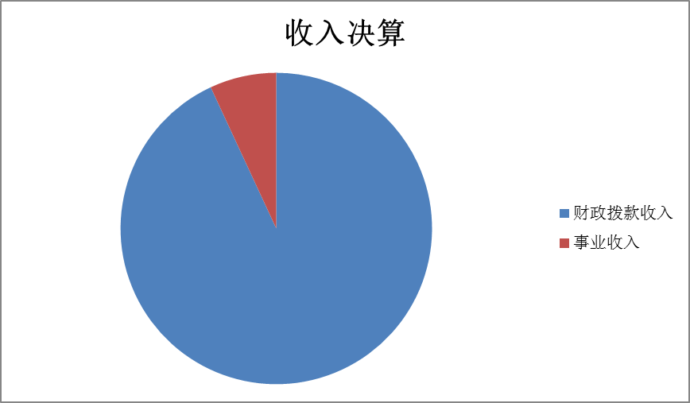
三、支出决算情况说明
扬州市急救中心本年支出合计 851.73 万元，其中：基本支出 522.52 万元，占 61.35 %；项目支出 329.21 万元，占 38.65 %；经营支出 0 万元，占 0%；对附属单位补助支出0 万元，占 0 %。（可用饼图显示本年支出结构图）
图2：支出决算图
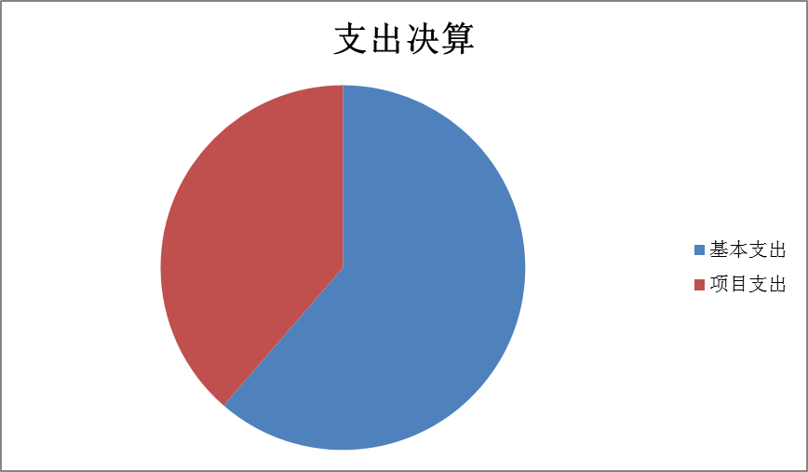
四、财政拨款收入支出决算总体情况说明
扬州市急救中心2017年度财政拨款收入决算1133.24万元、与上年相比，财政拨款收入决算增加325.87 万元，增长40.36%。主要原因是人员经费及重大公共卫生专项收入大幅增加。财政拨款支出决算 767.53 万元。与上年相比，财政拨款支出总计减少 39.84万元，减少4.93%。主要原因是项目经费减少。
五、财政拨款支出决算情况说明
财政拨款支出决算反映的是一般公共预算和政府性基金预算财政拨款支出的总体情况，既包括使用本年从本级财政取得的拨款发生的支出，也包括使用上年度财政拨款结转和结余资金发生的支出。扬州市急救中心2017年财政拨款支出 767.53 万元，占本年支出合计的 90.11 %。与上年相比，财政拨款支出减少 39.84 万元，减少 4.93 %。主要原因是项目经费减少。
扬州市急救中心2017年度财政拨款支出年初预算为 676.64万元，支出决算为 767.53万元，完成年初预算的 100 %。决算数大于年初预算的主要原因是人员调资及专项补助。其中：
（一）医疗卫生与计划生育（类）
1.公共卫生（款）应急救治机构（项）。年初预算为629.82万元，支出决算为643.85万元，完成年初预算的 100 %。决算数大于预算数的主要原因：人员调资、补助及急救体验馆建设。
2. 公共卫生（款）重大公共卫生专项（项）。年初预算为 0 万元，支出决算为 37 万元，完成年初预算的 100 %。决算数大于预算数的主要原因：重大传染病防治和急救体系建设培训经费下达。
3. 公共卫生（款）突发公共卫生事件应急处理（项）。年初预算为 0 万元，支出决算为 10 万元，完成年初预算的 100 %。决算数大于预算数的主要原因：全民自救互救素养提升工程体验馆建设补贴费用下达。
4. 公共卫生（款）其他公共卫生支出（项）。年初预算为 0 万元，支出决算为 6 万元，完成年初预算的 100 %。决算数大于预算数的主要原因：公共卫生和计划生育服务中的农村卫生饮水、环境与健康监测专项补助下达。
（二）住房保障支出（类）
1.住房改革支出（款）住房公积金（项）。年初预算为 22.74万元，支出决算为 46.59 万元，完成年初预算的 100 %。决算数大于预算数的主要原因：公积金比例增加。
2.住房改革支出（款）提租补贴（项）。年初预算为 6.37 万元，支出决算为6.37万元，完成年初预算的 100 %。
3.住房改革支出（款）购房补贴（项）。年初预算为 17.71万元，支出决算为 17.71 万元，完成年初预算的 100 %。
（按照“公开05表 财政拨款支出决算表”中的功能分类“项”级科目，并结合本部门实际予以解释。）
六、财政拨款基本支出决算情况说明
扬州市急救中心2017年度财政拨款基本支出 438.32 万元，其中：
（一）人员经费 403.41 万元。主要包括：基本工资、津贴补贴、奖金、社会保障缴费、绩效工资、其他工资福利支出、退休费、奖励金、住房公积金、提租补贴、购房补贴。（按“公开06表 财政拨款基本支出决算表”中实际发生经济分类支出事项填写）
（二）公用经费 34.91 万元。主要包括：办公费、邮电费、差旅费、维修（护）费、会议费、培训费、公务接待费、工会经费、福利费、其他商品和服务支出。（按“公开06表 财政拨款基本支出决算表”中实际发生经济分类支出事项填写）
七、一般公共预算财政拨款支出决算情况说明
一般公共预算财政拨款支出决算反映的是一般公共预算财政拨款支出的总体情况，既包括使用本年从本级财政取得的一般公共预算财政拨款发生的支出，也包括使用上年度一般公共预算财政拨款结转和结余资金发生的支出。扬州市急救中心2017年一般公共预算财政拨款支出 767.53 万元，与上年相比减少 39.84 万元，减少 4.93 %。主要原因是项目经费的压缩。扬州市急救中心2017年度一般公共预算财政拨款支出年初预算为 676.64 万元，支出决算为 767.53 万元，完成年初预算的 100 %。决算数大于年初预算的主要原因是人员调资及专项补助。。
八、一般公共预算财政拨款基本支出决算情况说明
扬州市急救中心2017年度一般公共预算财政拨款基本支出 438.32 万元，其中：
（一）人员经费 403.41 万元。主要包括：基本工资、津贴补贴、奖金、社会保障缴费、绩效工资、其他工资福利支出、退休费、奖励金、住房公积金、提租补贴、购房补贴。（按“公开08表 一般公共预算财政拨款基本支出决算表”中实际发生经济分类支出事项填写）
（二）公用经费 34.91 万元。主要包括：办公费、邮电费、差旅费、维修（护）费、会议费、培训费、公务接待费、工会经费、福利费、其他商品和服务支出。（按“公开08表 一般公共预算财政拨款基本支出决算表”中实际发生经济分类支出事项填写）
九、一般公共预算财政拨款“三公”经费、会议费、培训费支出情况说明
扬州市急救中心2017 年度一般公共预算拨款安排的“三公”经费决算支出中，因公出国（境）费支出 0 万元，占“三公”经费的 0 %；公务用车购置及运行费支出 93.35万元，占“三公”经费的 99.60 %；公务接待费支出 0.37 万元，占“三公”经费的 0.40 %。具体情况如下：
1．因公出国（境）费决算支出 0 万元，完成预算的 0 %，比上年决算增加（减少） 0 万元，主要原因无；决算数小于（大于）预算数的主要原因无。全年使用一般公共预算拨款支出安排的出国（境）团组 0 个，累计 0 人次。开支内容主要为无。
2．公务用车购置及运行费支出 93.35 万元。其中：
（1）公务用车购置决算支出 34.99 万元，完成预算的 99.97 %，比上年决算增加 14.99 万元，主要原因为急救车辆车型配置提高；决算数小于预算数的主要原因急救车辆价格调整。本年度使用一般公共预算拨款购置公务用车 1辆，主要为急救业务需要。
（2）公务用车运行维护费决算支出 58.36 万元，完成预算的 93.27 %，比上年决算减少 17.24 万元，主要原因为按要求压缩三公经费；决算数小于预算数的主要原因为按要求压缩三公经费。公务用车运行维护费主要用于急救车辆的运行及维护。2017年使用一般公共预算拨款开支运行维护费的公务用车保有量 25 辆。
3．公务接待费 0.37 万元。其中：
（1）外事接待支出 0 万元，完成预算的 0 %，比上年决算增加（减少） 0 万元，主要原因为……；决算数小于（大于）预算数的主要原因……。外事接待支出主要为接待……等，2017年使用一般公共预算拨款开支的外事接待 批次， 0 人次。主要为接待……。
（2）国内公务接待支出 0.37 万元，完成预算的 24.66 %，比上年决算减少 0.83 万元，主要原因为按要求压缩三公经费；决算数小于预算数的主要原因为按要求压缩三公经费。国内公务接待主要为接待省内外同行参观学习等，2017 年使用一般公共预算拨款开支的国内公务接待 4批次， 36 人次。主要为接待省内外同行参观学习等。
扬州市急救中心2017 年度一般公共预算拨款安排的会议费决算支出 1.5 万元，完成预算的 100 %，比上年决算减少 1.5 万元，主要原因为按要求压缩会议经费； 2017 年度全年召开会议 1 个，参加会议 39 人次。主要为全市院前急救会议。
扬州市急救中心2017 年度一般公共预算拨款安排的培训费决算支出 7.5 万元，完成预算的 100 %，比上年决算减少 6.22 万元，主要原因为按要求压缩培训费； 2017年度全年组织培训 1 个，组织培训 203 人次。主要为培训全市院前急救人员。
十、政府性基金预算财政拨款收入支出决算情况说明
扬州市急救中心2017年政府性基金预算财政拨款年初结转和结余 0 万元，本年收入决算 0 万元，本年支出决算 0 万元，年末结转和结余 0 万元。具体支出情况如下：
1．城乡社区支出（类）政府住房基金及对应专项债务收入安排的支出（款）管理费用支出（项）支出决算 万元，主要是用于……。
2． ……
（按“公开10表 政府性基金预算财政拨款收入支出决算表”中支出功能分类“项”级科目，并结合部门实际情况分类填写）
十一、机关运行经费支出决算情况说明
2017年本部门机关运行经费支出 0 万元，比2016年增加（减少） 0 万元，增长（降低） 0 %。主要原因是：……。（具体增减原因由部门根据实际情况填列）
十二、政府采购支出决算情况说明
2017年度政府采购支出总额 119.59 万元，其中：政府采购货物支出 89.41 万元、政府采购工程支出 0 万元、政府采购服务支出 30.18 万元。授予中小企业合同金额 万元，占政府采购支出总额的 0 %，其中：授予小微企业合同金额 0 万元，占政府采购支出总额的 0 %。
十三、其他重要事项说明
（一）国有资产占用情况
截至2017年12月31日，本部门共有车辆25辆，其中，省部级领导干部用车0辆、厅级领导干部用车0辆、一般公务用车0辆、一般执法执勤用车0辆、特种专业技术用车25辆、其他用车0辆，其他用车主要是……；单价50万元（含）以上的通用设备0台（套）；单价100万元（含）以上的专用设备1台（套）。
（二）预算绩效评价工作开展情况
本部门2017年度共 0 个项目开展了绩效评价工作，涉及财政性资金合计 0 万元。
（三）国有资本预算收支决算情况
本部门2017年度国有资本经营预算收入决算 0 万元，比2016年增加（减少） 0 万元，增长（降低） 0 %。主要原因是：……。支出决算 0 万元，比2016年增加（减少） 0 万元，增长（降低） 0 %。主要原因是：……。（具体增减原因由部门根据实际情况填列，如果无增减变化，则注明与上年相同）

第四部分 名词解释
一、财政拨款收入：指单位本年度从财政部门取得的财政拨款。
二、上级补助收入：指事业单位从主管部门和上级单位取得的非财政补助收入。
三、事业收入：指事业单位开展专业业务活动及其辅助活动取得的收入，事业单位收到的财政专户实际核拨的教育收费等资金在此反映。
四、经营收入：指事业单位在专业业务活动及其辅助活动之外开展非独立核算经营活动取得的收入。
五、附属单位缴款：指事业单位附属独立核算单位按照有关规定上缴的收入。
六、其他收入：指单位取得的除上述“财政拨款收入”、“事业收入”、“经营收入”等以外的各项收入。
七、用事业基金弥补收支差额：指事业单位用事业基金弥补当年收支差额的数额。
八、年初结转和结余：指单位上年结转本年使用的基本支出结转、项目支出结转和结余和经营结余。
九、结余分配：指事业单位按规定对非财政补助结余资金提取的职工福利基金、事业基金和缴纳的所得税，以及减少单位按规定应缴回的基本建设竣工项目结余资金。
十、年末结转和结余资金：指本年度或以前年度预算安排、因客观条件发生变化无法按原计划实施，需要延迟到以后年度按有关规定继续使用的资金。
十一、基本支出：指为保障机构正常运转、完成日常工作任务而发生的人员支出和公用支出。
十二、项目支出：指在基本支出之外为完成特定的行政任务或事业发展目标所发生的支出。
十三、上缴上级支出：指事业单位按照财政部门和主管部门的规定上缴上级单位的支出。
十四、经营支出：指事业单位在专业业务活动及其辅助活动之外开展非独立核算经营活动发生的支出。
十五、对附属单位补助支出：指事业单位用财政补助收入之外的收入对附属单位补助发生的支出。
十六、“三公”经费：指部门用一般公共预算财政拨款安排的因公出国（境）费、公务用车购置及运行费和公务接待费。其中，因公出国（境）费反映单位公务出国（境）的住宿费、旅费、伙食补助费、杂费、培训费等支出；公务用车购置及运行费反映单位公务用车购置费、燃料费、维修费、过路过桥费、保险费、安全奖励费用等支出；公务接待费反映单位按规定开支的各类公务接待（含外宾接待）支出。
十七、机关运行经费：指行政单位（含参照公务员法管理的事业单位）使用一般公共预算安排的基本支出中的日常公用经费支出，包括办公及印刷费、邮电费、差旅费、会议费、福利费、日常维修费、专用材料及一般设备购置费、办公用房水电费、办公用房取暖费、办公用房物业管理费、公务用车运行维护费及其他费用。
（各部门应根据公开决算表中对应的经费情况进行名词解释，对未涉及的名词可以删除）

